
2025年 11月28日
株式会社ホビージャパン
ホビージャパンMOOK
マクロスメカニクス2025【AUTUMN】
特集：超時空要塞マクロス 愛・おぼえていますか
2025年11月28日（金）発売
株式会社ホビージャパン（本社：東京都渋谷区、代表取締役社長：松下大介）は、マクロスシリーズを特集した模型ムック「マクロスメカニクス2025【AUTUMN】特集：超時空要塞マクロス 愛・おぼえていますか」を2025年11月28日(金)より全国書店で発売いたします。

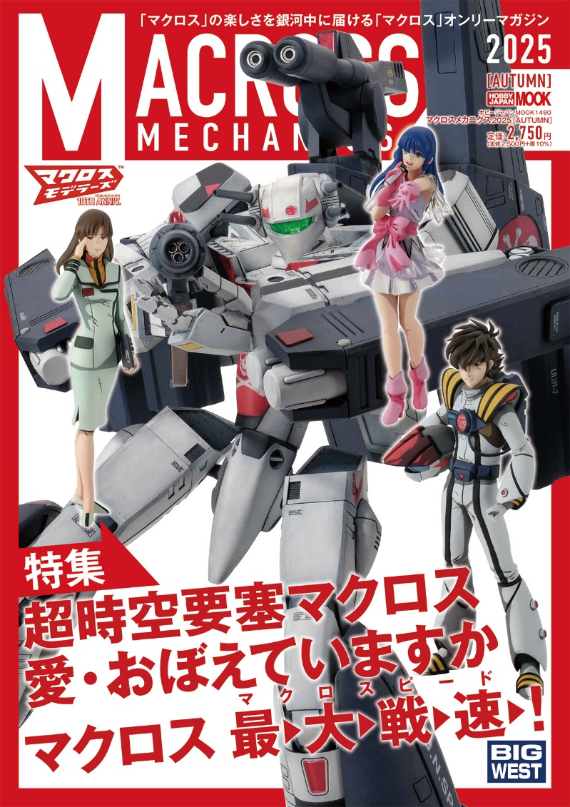
特集：超時空要塞マクロス 愛・おぼえていますか
「マクロスメカニクス2025【SUMMER】」が11月28日(金)に発売！ 本書は“マクロスの最前線を発信する”をコンセプトに「マクロスモデラーズ」で展開される各メーカーの「マクロス」プラモデルや、さまざまな「マクロス」コンテンツをお届けするマクロスオンリーマガジンになります。
今回の特集は『超時空要塞マクロス 愛・おぼえていますか』。PLAMAXシリーズ最新アイテムにしてファン待望の「VF-1S ストライクバトロイドバルキリー（一条輝機）」を筆頭に、ハセガワ製「クァドラン・ロー」など、近年リリースされた“愛おぼ”アイテムが盛りだくさんです。その他「全日本模型ホビーショー」のレポートや「マクロスモデラーズ第9回プラモデルフォトコンテスト」の全応募作品掲載など、充実の内容を最大戦速でお届けします。
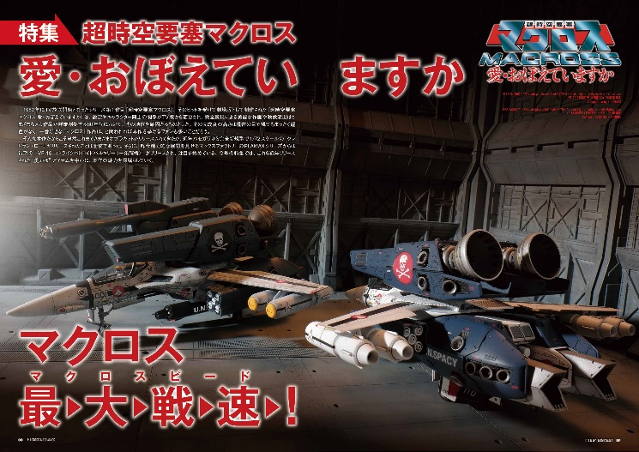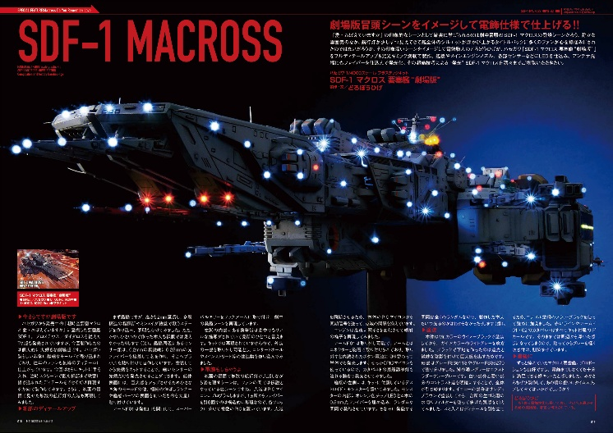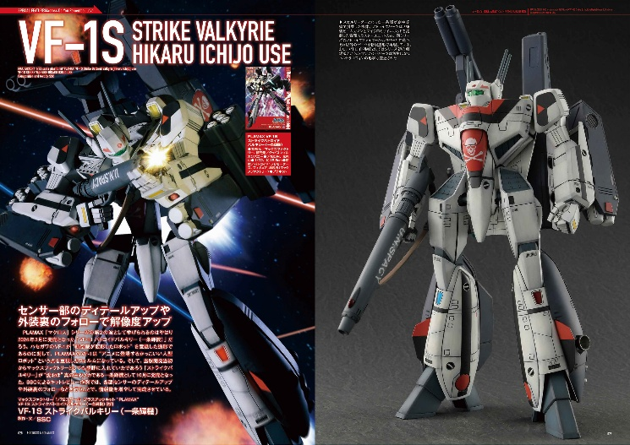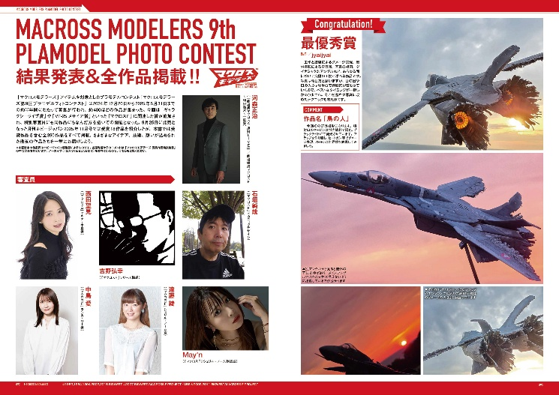

【商品情報】
マクロスメカニクス2025【AUTUMN】 特集：超時空要塞マクロス 愛・おぼえていますか
●発売日：2025年11月28日(金)発売
●定価：2,750円（本体2,500円＋税10％）
●雑誌コード：68160-90
●ISBNコード：978-4-7986-4009-9
●JANコード：9784798640099
●判型：A4判 中綴じ
●発売元：ホビージャパン

【権利表記】
©1984 BIGWEST

【プレスリリースに関するお問い合わせは下記まで】
株式会社ホビージャパン 広報宣伝課 並木・岡本
〒151-0053 東京都渋谷区代々木 2-15-8 E-mail：pr@hobbyjapan.co.jp
TEL：03-5304-9115 URL：https://hobbyjapan.co.jp/

